 |  | I A T Ρ Ι Κ Η Σ Χ Ο Λ Η
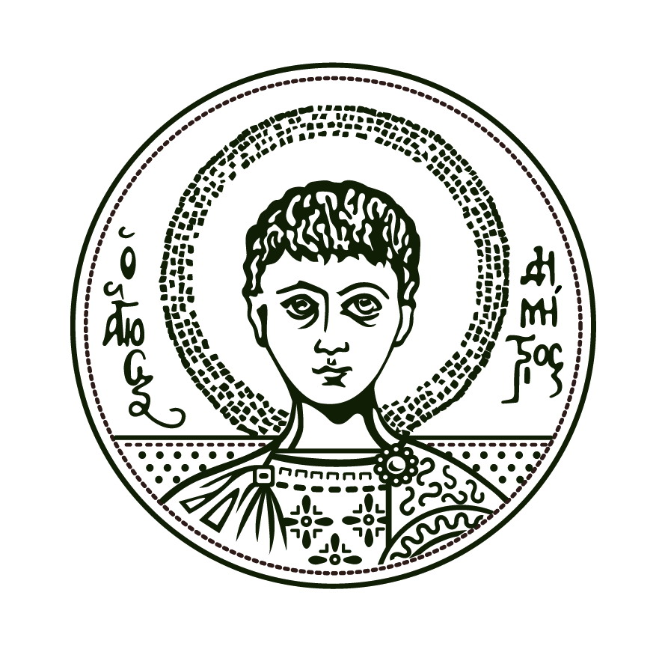 |  | Τομέας Ανατομικής & Παθολογικής Ανατομικής  Εργαστήριο Ιατροδικαστικής & Τοξικολογίας  Διευθυντής: Nικόλαος Ράικος, Αναπληρωτής Καθηγητής  Ταχ. Διεύθυνση: Τ.Θ. 325, 54124 Θεσσαλονίκη
 |  | Πληροφορίες: |  | Θεσσαλονίκη, 10/6/2019
ΑΡΙΣΤΟΤΕΛΕΙΟ  ΠΑΝΕΠΙΣΤΗΜΙΟ  ΘΕΣΣΑΛΟΝΙΚΗΣ |  | Τηλ.: 2310 999 206  Fax: 2310 999 686 |  | Αρ.Πρωτ.439
ΑΡΙΣΤΟΤΕΛΕΙΟ  ΠΑΝΕΠΙΣΤΗΜΙΟ  ΘΕΣΣΑΛΟΝΙΚΗΣ |  | Κτίριο: Α΄ Ιατρικής Σχολής (έναντι ΑΧΕΠΑ) |  | Αρ.Πρωτ.439

ΑΝΑΚΟΙΝΩΣΗ
Οι εξετάσεις του μαθήματος Ιατροδικαστική και Τοξικολογία θα διενεργηθούν τη Παρασκευή 21.6.2019 από 15.00 έως 20.00 στα Αμφιθέατρα Α’, Β’ και Ανατομείου.
Οι φοιτητές οφείλουν:
- Να προσκομίσουν το δελτίο άσκησης φοιτητή συμπληρωμένο και με φωτογραφία για να συμμετέχουν στις εξετάσεις.
- Τα στοιχεία που θα αναγράψουν είναι ονοματεπώνυμο, ΑΕΜ, Έτος. Να γράψουν στη κόλλα των εξετάσεων εάν είναι στο πτυχίο και πρόκειται να ορκιστούν για να καταβληθεί εκ μέρους μας προσπάθεια σε ταχύτατη έκδοση βαθμολογίας.

1^{ο} ΤΜΗΜΑ 15.00 – 16.30

Α’ ΑΜΦΙΘΕΑΤΡΟ

ALBREIZAT THAIER
AL-NAJDAWI WESAM
HAMAD REEM
RABABAH HAMZEH
ΚΑΙ
ΑΠΟ ΑΒΡ.. Δ ΕΩΣ ΓΡ. ΙΟΥΛ

Β΄ ΑΜΦΙΘΕΑΤΡΟ
ΑΠΟ ΓΥΡ Δ ΕΩΣ ΙΩΣ Α

ΑΜΦΙΘΕΑΤΡΟ ΑΝΑΤΟΜΕΙΟΥ
ΑΠΟ ΚΑΒ Δ ΕΩΣ ΚΑΡΑ Β
2^{Ο} ΤΜΗΜΑ 16.30 – 18.00

Α’ ΑΜΦΙΘΕΑΤΡΟ
ΑΠΟ ΚΑΡ Π ΕΩΣ ΜΟ Γ Α

Β’ ΑΜΦΙΘΕΑΤΡΟ
ΑΠΟ ΜΟΥΡ Α ΕΩΣ ΠΑΠΑΓ Β

ΑΜΦΙΘΕΑΤΡΟ ΑΝΑΤΟΜΕΙΟΥ
ΑΠΟ ΠΑΠΑΔ Μ ΕΩΣ ΠΙΠΣ Η

3^{Ο} ΤΜΗΜΑ 18.00 – 19.30

Α’ ΑΜΦΙΘΕΑΤΡΟ
ΑΠΟ ΠΛ Ν ΕΩΣ ΤΣ Ε

Β’ ΑΜΦΙΘΕΑΤΡΟ
ΑΠΟ ΤΣΑΤ Κ ΕΩΣ ΨΩ Φ

